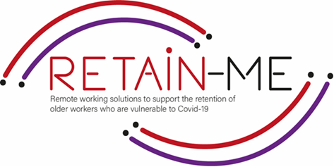

**EMBRACING CHANGE FACT SHEET**

**FRAMTIDSSÄKRA MIN KARRIÄR**

**SJÄLVREFLEKTIONSÖVNINGAR**

Vi lever i utmanande föränderliga tider. Vi vet inte hur framtiden ser ut för oss jobb- och karriärmässigt. Under de kommande åren kan våra färdigheter och erfarenheter "hamna efter tiden" och vi kan kämpa med att söka efter ett annat jobb. Framtidssäkring av karriären är avgörande för att se till att vi inte kommer till en karriärsåtervändsgränd.

# Självreflektion om hur du framtidssäkra din karriär är viktigt

# för att se till att vi inte hamnar efter tiden.

1. Ange (ringa in) två (2) framgångsrika karriärsäkringsstrategier som hjälper dig att prioritera att framtidssäkra din karriär under de kommande tre åren:

|  |
| --- |
| * Gå med i en "akademi" -organisation som främjar fortsatt professionell utveckling och livslångt lärande * Förbli tekniskt kunnig * Utveckla dina färdigheter, kompetenser och erfarenheter * Var en "global" arbetare * Ha en "framgångsdagbok" med alla dina prestationer * Utveckla ett professionellt nätverk * Följ trender inom yrke, bransch och ekonomi * Granska dina alternativ för karriärutveckling * Bygga upp din motståndskraft |

1. Utveckla varje strategi, brainstorma på en första plan med tre steg för varje strategi:

**Strategi 1:** …………………………………………………………………………

Steg 1

……………………………………………………………………………………………………………………………………………………………………………………………………

Steg 2

……………………………………………………………………………………………………………………………………………………………………………………………………

Steg 3

……………………………………………………………………………………………………………………………………………………………………………………………………

**Strategi 2:** ……………………………………………………………………………

Steg 1

……………………………………………………………………………………………………………………………………………………………………………………………………

Steg 2

……………………………………………………………………………………………………………………………………………………………………………………………………

Steg 3

……………………………………………………………………………………………………………………………………………………………………………………………………

# *“Att framtidssäkra ditt jobb innebär att alltid tänka två eller tre steg framåt.”*

*Stock Steinberg*

# 



https://encrypted-tbn0.gstatic.com/images?q=tbn:ANd9GcQoMaLGj5whhGmAgYnVTeJU40cBnx0InBwMzQ6Jd-rAtw&s

För mer information kan du besöka vår hemsida: <https://www.facebook.com/RetainMeErasmusProject>

och vår Facebook sida: <https://www.facebook.com/RetainMeErasmusProject>



2021-1-SE01-KA220-VET-000032922